Kolonisten der moleculen
Inhoud: Spelbord, 4 pionnen, 1 dobbelsteen, gekleurde kaartjes (20 x paars, 20 x groen, 50 x lichtblauw, 30 x donkerblauw, 36 x zwart en 20 x oranje) en opdrachtenkaartjes
Foto:
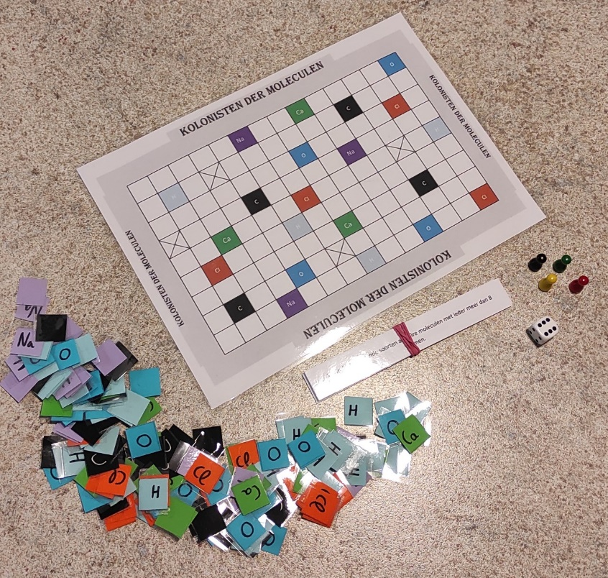
Aantal spelers: 2 tot 4

Voor het spelen: Laat elke speler een opdrachtenkaart trekken uit de stapel en geef iedereen 2 kaartjes van elke kleur. Kies een pion en plaats hem op 1 van de aangeduide vakjes (X). De oudste speler begint het spel.

Spelregels:
Start: De speler die begint gooit met de dobbelsteen en mag stappen zetten in horizontale en verticale richting (niet schuin).
Grondstoffen: Er zijn twee soorten vakjes: witte vakjes en gekleurde vakjes. Wanneer je je beurt begint op een wit vakje gebeurt er niets. Begin je op een gekleurd vakje dan gooi je de dobbelsteen en krijg je het aantal ogen in kaartjes van die kleur. Hierna gooi je de dobbelsteen om je te verplaatsen (je mag niet twee beurten op rij op hetzelfde vakje eindigen). Met de kaartjes die je doorheen het spel krijgt probeer je moleculen te vormen om je opdracht te voltooien.
Kleur | Stof | Valentie elektronen
 | H | 1
 | O | 6
 | Na | 1
 | C | 4
 | Cl | 7
 | Ca | 2

Duel: Wanneer een speler zijn beurt eindigt op het vakje waar iemand anders op staat volgt er een duel. Beide spelers in kwestie trachten dan een molecule te maken die over de sterkste intermoleculaire krachten bezit (dipoolkrachten < dispersiekracht < waterstofbrugkracht). Als ze beide over dezelfde krachten beschikken proberen ze met hun overige kaartjes een nieuwe (verschillende) molecule te vormen. Als ze opnieuw over dezelfde intermoleculaire krachten bezitten doet men door tot er iemand wint of tot 1 van de spelers geen nieuwe molecule meer kan vormen. Als beide spelers op hetzelfde ogenblik niets meer kunnen vormen wint de verdediger. Als de aanvaller wint mag hij 2 keer gooien met de dobbelsteen en zoveel kaartjes van de verliezer stelen (de winnaar kiest zelf welke). Als de verdediger wint krijgt hij niets. De verliezer verplaatst 1 vak ( niet diagonaal) in zelfgekozen richting.
Winnaar: Het spel eindigt wanneer iemand zijn opdracht vervult heeft. De speler met de minste moleculen van zijn gevraagde soort ruimt het spel op!

